PENGABDIAN PADA MASYARAKAT TERPADU (PPMT)

PENGEMBANGAN DAN PEMBERDAYAAN BUMDES TERHADAP PENINGKATAN PEREKONOMIAN MASYARAKAT DI DUSUN BEBENGAN
Wibi Darmawan¹, Isti Arvakni², Syaifana Diana Marantika³, Ni Made Rizkie Devi⁴, Kurniawati⁵, Nur Laila Yuliani, SE, M.Sc. Ak⁶
^{1,2,3,4}Mahasiswa Prodi Akuntansi, ⁵Mahasiswa Prodi Manajemen, ⁶Dosen Prodi Akuntansi/Fakultas Ekonomi dan Bisnis, Universitas Muhammadiyah Magelang

ABSTRAK
Tujuan dari pengabdian ini adalah menghidupkan kembali Badan Usaha Milik Desa (BUMDes) yaitu Bank Sampahdan juga menjadikan sampah sebagai benda yang mempunyai nilai tambah. Metode yang digunakan untuk mencapai tujuan tersebut yaitu dengan memberikan sosialisai dan juga pelatihan kepada warga di Dusun Bebengan Kelurahan Sriwedari Kecamatan Salaman Kabupaten Magelang. Tahapan kegiatan yang dilakukan meliputi persiapan, sosialisasi, pelaksanaan pelatihan, pembentukan paguyuban, evaluasi, dan penyusunan laporan yang dilakukan selama 2 bulan. Hasil yang dicapai selain adanya tambahan wawasan bagi masyarakat akan pentingnya kebersihan lingkungan, juga keberhasilan masyarakat dalam menjadikan sampah dari barang yang tidah ada nilainya menjadi benda yang bernilai jual.
Kata Kunci: Sampah, Badan Usaha Milik Desa (BUMDes), Dusun Bebengan

PENDAHULUAN
Belajar dari kurang efektifnya pelaksanaan program yang sudah ada, satu pendekatan baru yang diharapkan mampu menstimuli dan menggerakkan roda perekonomian di pedesaan adalah melalui penyatuan pengelolaan kelembagaan ekonomi yang ada. Asset ekonomi yang ada didesa harus dikelola sepenuhnya oleh masyarakat desa. Bentuk kelembagaan sebagaimana disebutkan di atas dinamakan Badan Usaha Milik Desa (BUMDes). BUMDes merupakan pilar kegiatan ekonomi di desa yang berfungsi sebagai lembaga sosial (social institution) dan komersial (commercial institution). BUMDes sebagai lembaga sosial berpihak kepada kepentingan masyarakat melalui kontribusinya dalam penyediaan pelayanan sosial. Sedangkan sebagai lembaga komersial bertujuan mencari keuntungan melalui penawaran sumberdaya lokal (barang dan jasa) ke pasar. Dalam menjalankan usahanya prinsip efisiensi dan efektifitas harus selalu ditekankan. BUMDes sebagai badan hukum, dibentuk berdasarkan tata perundang-undangan yang berlaku, dan sesuai dengan kesepakatan yang terbangun di masyarakat desa. Dengan demikian, bentuk BUMDes dapat beragam di setiap desa di Indonesia. Ragam bentuk ini sesuai dengan karakteristik lokal, potensi, dan sumberdaya yang dimiliki masing-masing desa. Pengaturan lebih lanjut tentang BUMDes diatur melalui Peraturan Daerah (Perda).
Permasalahan lingkungan yang sekarang terjadi salah satunya adalah permasalahan sampah, yang kian hari kian menumpuk jumlahnya. Bicara masalah sampah kecenderungannya adalah kita tidak terlalu memikirkan apakah sampah yang kita hasilkan itu organik atau nonorganik. Kita mungkin juga tidak terlalu peduli ke mana larinya sampah itu. "sementara kenyataannya di Indonesia, sampah rumahtangga kita akan tercampur dengan sampah jutaan rumahtangga lainnya, hingga terbentuklah gunung-gunung sampah yang tak semestinya ditempat pembuangan akhir (TPA) diberbagai daerah. Bicara soal pengelolaan sampah yang ideal, para pakar akan mengatakan bahwa tanggungjawabnya bukanlah milik pemerintah daerah semata, tetapi milik bersama. Jumlah penduduk terus meningkat, begitu pula pola konsumsi. Volume sampah pun kian meluap di berbagai TPA. Lantas apa yang bisa dilakukan saat ini di Indonesia, Bank Dunia tengah mengkaji berbagai cara untuk memperbaiki sistem pengelolaan sampah. Salah satu pilihannya adalah memperbanyak jumlah bank sampah.
Berdasarkan masalah yang timbul seperti kurangnya dalam pengelolaan BUMDes dan kurangnya pengetahuan dan kepedulian tentang kebersihan lingkungan menjadi pasar permasalahan di kampung ini yang kita lihat di Dusun Bebengan Kelurahan Sriwedari Kecamatan Salaman Kabupaten Magelang, membuat kita terinspirasi untuk melakukan pelatihan Pengembangan Dan Pemberdayaan Bumdes melalui sharing pengetahuan dan ketrampilan sesuai dengan perkembangan digital saat ini sebagai pendukung sebuah keberhasilan usaha dan menjadikannya lebih produktif.
Pengabdian ini dilakukan dengan tujuan membangun kesadaran masyarakat akan pentingnya kebersihan lingkungan dan menghidupkan kembali bank sampah di dusun Bebengan, yang mulai berhenti. Serta diharapkan dapat menjadikan sampah sebagai sumber ekonomi tambahan.

METODE PELAKSANAAN
Metode yang dilakukan untuk mencapai tujuan tersebut yaitu dengan memberikan pengetahuan, dan meberikan pelatihan tentangmembuat kerajinan dari bahan dasar pemanfaatan sampah untuk menjadi benda yang bernilain jual kepada masyarakat dusun Bebengan. Pelaksanaan kegiatan pengabdian dilakukan dalam 3 tahap sebagai berikut:

Perencanaan

Pelaporan & Tidak Lanjut
Pelaksanaan

Gambar 1. Skema Metode Pelaksanaan
- Perencanaan
Tim pelaksana beserta mitra melakukan Forum Group Discussion guna menentukan prioritas permasalahan yang dihadapi mitra dan butuh penyelesaian segera. Sehingga dapat menyusun tahap persiapan meliputi: penyampaian ijin kepada kepala desa Sriwedari, melakukan sosialisasi dan permohonan ijin kepada Kepala Dusun Bebengan, menyiapkan materi dan observasi, serta menyusun jadwal kegiatan dan pembagian tugas anggota tim pelaksana.
- Pelaksanaan
Berdasarkan pada prioritas permasalahan yang dihadapi yaitu kualitas SDM dalam mengembangkan produk dan memanfaatkan sampah yang ada menjadi produk kerajinan lain yang mempuyai tingkat pemasaran yang baik. Kegiatan pengabdian dilakukan program survey, pretest, sosialisasi, pelatihan, posttest, dan evaluasi. Pada tahap pelaksanaan program ini meliputi: survei dan pengumpulan data yang dibutuhkan untuk melakukan pengabdian. Melaksanakan sosialisasi dengan melakukan penyuluhan serta melakukan pelatihan yang di berikan seperti pembuatan kerajinan dari sampah, startegi pemasaran, dan pembukuan
- Pelaporan dan tindaklanjut
Tahap terakhir yaitu menyusun laporan meliputi: penyusunan laporan kemajuan. Disamping itu juga dilakukan kegiatan monitoring dan evaluasi dari pihak universitas, serta menyusunan artikel ilmiah untuk publikasi dan penyusunan laporan akhir ketika kegiatan ini telah selesai dilaksanakan.
HASIL DAN PEMBAHASAN
Kegiatan pertama yang kelompok kami lakukan adalah memberikan pengetahuan mengenai sampah dan kebersiahan lingkungan. Dimana kami memberikan pengtahuan mengenai arti sampah, bahaya sampah bagi kehidupan, dan manfaat yang bisa diambil dari sampah baik organik maupun anorganik. Kemudian kegiatan berikutnyan yang kami lakukan adalah memberikan pelatihan kerajianan tangan yang mnggunakan media sampah sebagai bahan utamanya. Dengan harapan pembuatan kerajian ini dapat berkelanjutan dan dapat menjadi tambahan penghasilan bagi warga.
Kegiatan selanjutnya yang kelompok kami lakukan yaitu dengan memberikan pelatihan kepada warga dusun Bebengan. Yakni pelatihan pembuatan kerajinan dari bahan dasar sampah anorganik yang dikumpulkan oleh warga. Pelatihan kami berikan kepada warga selama dua kali pertemuan dengan menghadirkan narasumber dari instansi terkait dan dari mahasiswa itu sendiri. Kegiatan pengabdian ini secara keseluruhan berjalan dengan baik. Antusiasme masyarakat dan perangkat desa cukup tinggi. Dengan adanya kegiatan ini dapat memberikan pemahaman dan kesadaran mengenai begitu pentingnyan kebersihan lingkungan sekitar, dan menambah pengtahuan mngenai pemanfaatan sampah sebagai bahan krajinan yang bernilai. Kendala yang dihadapi dalam kegiatan ini adalah sulitnya dalam membangunkan kesadaran wargan bebengan akan pentingnyan kebersihan lingkungan sekitar.
Potensi keberlanjutan dari kegiatan pembangunan kembali bank sampah yang sudah lama mati dapat berlanjut karena ini merupakan salah permitaan warga. Selain itu dengan adanya pengetahuan mengenai ari penting kebersihan lingkungan dan adanya manfaat dan nilai tambah yang didapatkan dari pengolahan sampah

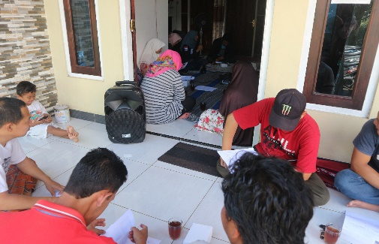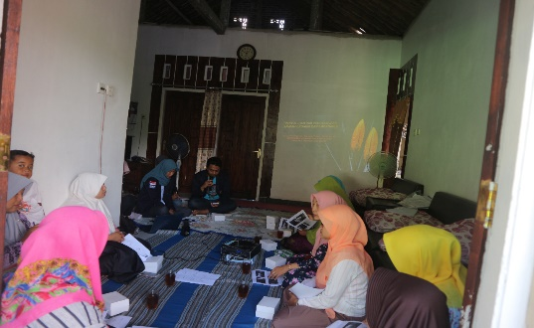
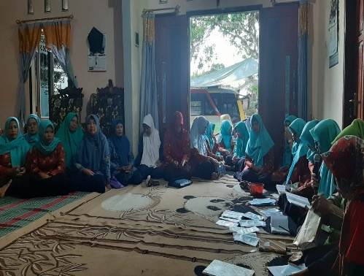
Gambar 2. Penyuluhan tentang sampah

KESIMPUN
Berdasarkan penjelasan dan keterangan di atas dapat disimpulkan bahwa pelaksanaan kegiatan pengabdian ini telah sesuai schedule yang direncanakan yaitu di Dusun Bebengan Kelurahan Sriwedari Kecamatan Salaman Kabupaten Magelang. Peserta atau warga dapat memehami arti penting kebersihan lingkungan, dapat terbangun kembali bank sampah. Selain itu, warga dapat memanfaatkan sampah sebagai salah satu penambah penghasilan warga Dusun Bebengan Kelurahan Sriwedari Kecamatan Salaman Kabupaten Magelang.

Referensi

AINI, S. N. (2018). Pelatihan Keterampilan Membuat Tas Dari Daur Ulang Sampah Plastik Sebagai Upaya Memberdayakan Ibu-Ibu Pkk Di Desa Kemantren Kecamatan Gedeg Kabupaten Mojokerto. 091034209.
Donna Asteria, d. H. (2016). Bank Sampah Sebagai Alternatif Strategi Pengelolaan Sampah Berbasis Masyarakat di Tasimalaya. Pusat Studi Lingkungan Hidup (PSLH), vol 23, N0 1.
Haryani, u. (2017). Manajemen Bank Sampah dalam Upaya Meningkatkan Sektor Ekonomi dan Keterampilan Masyarakat di Bantul. Yogyakarta.
Siti Nurmayanti, D. P. (2019). Pelatihan Pemanfaatan Sampah Anorganik Menjadi Produk Daur Ulang Bagi Ibu Rumah Tangga Di Desa Sokong Kecamatan Tanjung Kabupaten Lombok Utara. Seminar Nasional Pengabdian kepada Masyarakat Prosiding PEPADU, e-ISSN: 2715-5811, Vol. 1.
Yusa Eko Saputro, K. d. (2015). Pengelolaan Sampah Berbasis Masyarakat Melalui Bank Sampah. Indonesian Journal of Concervation, Hal 83-83, Vol 04, No 1, ISSN: 2252-9195.

